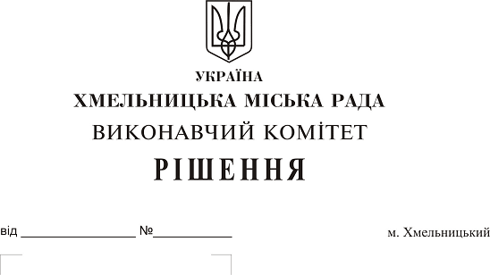Про надання дозволу на зняття з балансу комунального підприємства “Управляюча муніципальна компанія “Центральна” Хмельницької міської ради, комунального підприємства “Управляюча муніципальна компанія “Дубове” Хмельницької міської ради, частин одноповерхових житлових будинків, передавши їх на утримання власникам

Розглянувши матеріали, надані управлінням житлово-комунального господарства, керуючись рішенням виконавчого комітету від 28 жовтня 1999 року № 770 “Про дозвіл на припинення технічного обслуговування та зняття з балансу одно-, двоповерхових будинків або їх частин” зі змінами та доповненнями від 13 вересня 2001 року № 724, виконавчий комітет міської ради

В И Р І Ш И В :

1. Дозволити комунальному підприємству “Управляюча муніципальна компанія “Центральна” Хмельницької міської ради (О. Телішевський) зняти з балансу 247/1000 частки двоповерхового чотирьохквартирного житлового будинку на прв. Тургенєва, 9А (квартира № 3) загальною площею 54,7 м², балансовою вартістю 75407,98 грн. (сімдесят п’ять тисяч чотириста сім грн. 98 коп.).
2. Дозволити комунальному підприємству “Управляюча муніципальна компанія “Дубове” Хмельницької міської ради (О. Забурмеха) зняти з балансу 206/1000 частки одноповерхового чотирьохквартирного житлового будинку на вул. І. Франка, 41/2 (квартира № 1) загальною площею 37,7 м², балансовою вартістю 30048,81 грн. (тридцять тисяч сорок вісім грн. 81 коп.).
3. Дозволити комунальному підприємству “Управляюча муніципальна компанія “Дубове” Хмельницької міської ради (О. Забурмеха) зняти з балансу 293/1000 частки одноповерхового чотирьохквартирного житлового будинку на вул. І. Франка, 41/2 (квартира № 3) загальною площею 54,8 м², балансовою вартістю 43678,38 грн. (сорок три тисячі шістсот сімдесят вісім грн. 38 коп.).
3. Контроль за виконанням рішення покласти на заступника міського голови А. Нестерука та управління житлово-комунального господарства.

Міський голова О. Симчишин

